DB-GC33 变电站综合自动化实训系统
- 概 述
该变电站综合自动化实训系统由一次系统屏、二次保护柜、变电站后台系统三部分组成。一次系统采用典型的110kV变电站工程为模型，设两台主变，均为有载调压型；设两路进线，110kV侧和10kV侧采用单母分段,35kV侧采用单母分段带旁母接线。二次部分全部采用微机型继电保护装置和测控装置，分为四个保护柜安装；能上传数据，接受监控主机命令，完全满足“四遥”功能和远动的要求。同时采用多串口卡，很好地解决了保护装置与后台系统间通讯瓶颈问题。
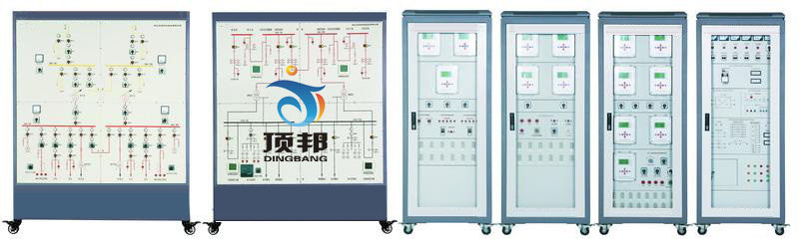

- 特 点
  - 设有典型完整的一次系统，开关、刀闸采用不同类型开关操作，互锁设置完备。 电气回路可设置多种类型故障；
  - 二次继电保护装置配置完整；
  - 间隔层设备性能良好，运行可靠；
  - 通信系统具备独立的通信信道，满足无人值班要求；
  - 成套性好，一次系统、二次系统、监控系统配置齐全；
  - 开放性强，保护测控装置采用标准通讯协议，软件系统采用工业组态软件，开放协议。
三、实训项目
线路保护类
      - 系统正常﹑最大﹑最小运行方式
      - 电气系统短路
      - 微机保护装置基本功能测试
      - 微机定时限过电流保护
      - 微机无时限电流速断保护
      - 微机带时限电流速断保护
      - 阶段式电流保护
      - 运行方式对保护灵敏度的影响及灵敏度校验
      - 电流电压连锁保护
      - 反时限保护实验
      - 阶段式过电流保护与自动重合闸前加速
      - 阶段式过电流保护与自动重合闸后加速
      - 功率方向过电流保护
      - 零序电流保护
      - 过负荷保护
      - 低压减载
线路设计性实训（自行设计、接线、动作试验）
  - 电流电压连锁速断保护与过电流保护
  - 电流电压连锁速断﹑过电流综合保护与自
动重合闸
  - 反时限电流保护与过电流保护
  - 反时限﹑过电流综合保护与自动重合闸
  - 电流电压连锁保护与自动重合闸前加速
  - 电流电压连锁保护与自动重合闸后加速
  - 反时限过电流与自动重合闸前加速保护
  - 反时限过电流与自动重合闸后加速保护
线路综合保护
  - 110kV线路综合保护（中性点直接接地）
  - 35kV线路综合保护（中性点通过线圈接地）
  - 10kV线路综合保护（中性点不接地）
变压器保护
  - 系统正常运行及不平衡电流的测量
  - 模拟变压器瓦斯保护
  - 变压器的电流速断保护
  - 微机变压器纵差动保护整定
  - 变压器的二次谐波制动实验
  - 变压器差动速断保护
  - 三绕组变压器差动保护
  - Y/Y-12双绕组变压器差动保护
  - Y/△-11双绕组变压器差动保护
  - 对比率制动特性的研究
  - 双绕组变压器的过电流保护
  - 三绕组变压器的过电流保护
  - 变压器低电压起动过电流保护
  - 变压器复合电压起动过电流保护
  - 中性点直接接地运行变压器零序保护
  - 部分中性点接地运行变压器零序保护
  - 双绕组变压器的过负荷保护
  - 三绕组组变压器的过负荷保护
变压器设计性实训（自行设计、接线、动作试验）
  - Y/△-11双绕组变压器过电流保护
  - Y/△-11双绕组变压器过负荷保护
  - 双绕组变压器综合保护
  - 三绕组变压器综合保护
10kV电容器组保护
  - 三段电流保护
  - 过电压保护
  - 低电压保护
  - 不平衡电压保护
  - 不平衡电流保护
  - 零序电流保护
  - 电容器组综合保护
自动装置
  - 自动重合闸（前加速、后加速、检同期、检无压）
  - 备用电源自动投入（进线备投、母联备投）
  - 电压无功自动控制（后台软件实现）
一次系统倒闸操作
变电站综合自动化系统

- 主要配置清单
序号 | 名称 | 规格型号 | 单位 | 数量
1 | 35/10KV系统控制屏 | 1240×600×1800 | 台 | 1
2 | 10/0.4KV系统控制屏 | 1240×600×1800 | 台 | 1
3 | 保护测控柜 | 800×600×1800 | 台 | 4
4 | 电压表 | 6L2 |  | 4
5 | 多功能智能仪表 | 液晶显示 |  | 4
6 | 模拟断路器开关 | 按钮开关，旋钮开关 | 套 | 41
7 | 电压互感器 |  | 套 | 1
8 | 电流互感器 |  | 套 | 16
9 | 无功补偿控制器 | 指月 4路 | 套 | 1
10 | 微机线路保护 | DB-8001 |  | 3
11 | 微机变压器后备保护 | DB-8003 |  | 3
12 | 微机变压器差动保护 | DB-8004 |  | 4
13 | 微机备自投装置 | DB-8005 |  | 2
14 | 微机电容器组保护装置 | DB-8008 |  | 2
15 | 模拟有载调压装置 |  | 套 | 1
16 | 附件 |  | 批 | 1
17 | 电力后台监控软件（非组态版） | 配套微机保护 | 套 | 1
18 | 电力系统微机保护装置开发平台 |  | 套 | 1
19 | 实训指导书 |  | 本 | 1
变电站监控软件
1、概述
电力综合自动化监控系统支持基于多种通讯方式的分布式体系结构，采用对象化的设备描述方法，系统的描述由传统的面向远动的数据列表方式变为层次方式，对象层次可以任意嵌套，能够更直观更方便地反映电力系统的构成。
2、监控系统的主要功能模块
- 数据采集处理SCADA 模块
- 事件显示/打印/报警模块
- 图形画面历史报表显示打印模块
- 图形编辑器模块
- 数据库定义模块
- 报表编辑器模块
- 规约管理器模块
- 历史存档模块
3、监控系统的特点
1） 嵌入式实时库与商用库MS SQL Server 的无缝连接方式，以实时库为核心，实时数据的读写完全从内存获得，系统实时数据库是层次半关系型结构，满足计算机监控系统对实时性的要求，数据及进程可动态迁移，保证系统负载的动态平衡，提高了系统的可靠性，优化了系统性能。
2） 采用独特的网络事件驱动技术，在多种协议之上建立有用于网络消息传送的SoftBus信道，系统中各网络结点均可通过它传送和接收消息，从而扩充了Windows 事件驱动的技术，使系统在网络分布的形式下更好的遵守面向对象的设计思想，结构更加清晰。
3） 系统可根据不同的行政管理划分、地理位置信息、传输量及实时性要求，提供多种手段和方法构筑一个完善的分布式应用拓扑网络体系。
4） 采用组件对象模型的系统架构，其规范为IEC 61970 IEC 61968， 其中IEC 61970为SCADA/EMS 组件架构标准基础是美国电科院的CCAPI IEC 61968 ，为 DMS/LMS 配网电能计量负荷管理的组件架构标准，它们均是CORBA 在电力系统自动化领域的实现。上述优点是提供统一的应用接入标准，提供统一信息交换通道，即过去的SOFTBUS 技术，提供统一命令操作接口，优化分布式系统的效率。
5） 在与厂站或远方其他客户服务族互联时，支持多种标准网络通信协议，如TCP/IP X.25 ATM PPP SLIP 等并提供防火墙Firewall 机制有效隔离广播风暴。
6） 软件开发是利用建立在ActiveX 基础上的32 位的软件编译平台，采用面向对象的设计思想，软件功能模块可重新组态，保证了系统的可扩展性及可维护性。
7） 具有多种类型的规约库，包括部颁POLLING CDT SC-1801 IEC 870-5-101(102 \ 103)规约等，可按透明半透明不透明方式进行规约转换或转发。
8） 系统具有远程维护系统调试软件更新故障排除等功能。
9） 基于SVG 图形标准的统一界面，SVG 图形标准被AUTOCAD IE 等支持各种ActiveX控件，能够将它嵌入到其它的应用中，可以通过Web 向Internet 发布界面，与应用系统无关，仅仅是工程画面操作界面的制作便于统一管理。
10） 在采用双网结构时不单纯完成双机热备用的目的还增加了平衡网络负载的功能，在进行扰动数据传输时此功能能更好地保证系统的实时性。
11） 提供一种功能强大直观的高级计算处理语言，它所计算处理的对象直接选自实时数据库，计算结果可带时标存入数据库，使用户能方便灵活地增加新功能，高级计算处理环境提供的语言主要包括加、减、乘、除、幂运算、三角函数、LOG 函数、逻辑运算、位操作、系统时钟条件判断、循环语句、自定义过程调用、返回语句、函数调用、数据库操作、用户定义变量等。
12） 数据库能在线生成、修改和扩充，所有数据按名称访问，数据读写与数据处理对象绑定，与数据驻存地无关。
13） 监控系统包含了变电站的一些高级应用软件模块：电压无功控制VQC 应用模块、故障录波显示分析应用模块、小电流接地选线应用模块、五防系统应用模块等各个应用模块。既可与监控系统一体化运行，也可自成系统单独运行。
14） 具有网络拓扑分析和动态着色功能，动态着色是根据电网拓扑监视出的设备状态信息，以不同的颜色直观地显示出电力系统各个设备的电气状态。
4、主要功能
4.1、数据采集及处理功能
按电气间隔分布配置或集中配置综合测控终端完成开关量模拟量脉冲量等信息的采集及处理，并将处理后的信息上传。
4.2、控制操作功能
控制各电气间隔的断路器、电动隔离刀闸的分闸/合闸操作，控制操作可由站级工作站实现，也可在各间隔层测控终端通过手动操作完成。
4.3、防误操作闭锁控制功能 防误操作闭锁控制功能 防误操作闭锁控制功能 防误操作闭锁控制功能可以设计操作闭锁逻辑，达到防误操作。
4.4、报警及事件记录功能
将遥测越限、正常遥信变位、事故变位、SOE 、保护信息、遥控记录、操作记录等信息集中统一管理分类记录并处理。
4 .5、历史记录功能
负责定期地将处理后的数据保留入历史库以供趋势分析统计计算之用。
4.6、显示打印功能
支持多窗口分层显示各种接线图、地理图、系统图、曲线潮流图、事件列表、保护信息报表、三维棒图等，可人工自动或定时打印各种报表曲线事件等。
4.7、 操作票系统功能
能生成预演执行管理及打印操作票
4.8、保护设备管理功能
保护设备库管理、定值召唤及设置保护信息的处理等。
4.9、故障录波分析功能
对系统采集的扰动数据处理保存并进行波形显示故障分析打印等
4.10、 电压无功控制功能
按十五区图以手动或自动方式进行电压无功控制VQC
4.11 、小电流接地选线功能
发生小电流单相接地时系统自动报警并显示出接地的线路及相别
4.12、系统自诊断与自恢复功能
系统会不断的进行自我诊断，如发生错误，会自行修复
4.13、远动功能
可以实现数据的上传及远方控制
4.14 、远程监视和维护功能
利用Modem 实现远程监视及维护
4.15、 OPC服务器功能
可以作为OPC服务器使用，实现数据的无界限共享
5、主要技术指标
5.1、系统最大容量
- 遥测量2048 个
- 遥信量4096 个
- 遥控量256 个
- 遥调量128 个
- 电度量128 个
5.2、测控精度
5.2.1、模拟量测量准确度
- 交流电流电压量 0.2%
- 直流电流电压量 0.2%
- 功率电度量 0.5%
- 频率 0.02Hz
5.2.2 脉冲输入量
- 允许脉冲宽度 10ms
- 允许脉冲电平 30V
5.2.3 事故顺序记录
- 记录分辨率 2ms
5.2.4 遥控动作成功率
- 遥控动作成功率 100%
5.3有实时数据的画面整幅调出响应时间
- 画面调入 2s
- 数据刷新 1s(可设定)
5.4数据处理速度
- 从数据采集到主站显示 3s
- 遥调命令传输时间 2s(可设定)
- 遥控命令选择执行或撤销传输时间1s(可设定)
5.5数据通信
5.5.1 站内通信
- 以太网结构网络、ModBus-RTU
5.5.2远方转发
- 主备信道自动切换
- 速率300～64000 bps
5.6 历史数据存档
- 测量数据存档最小时间间隔为1Min 生存周期为2年
- 保护信息事件记录越限记录等生存周期为1年
5.7 系统可用率
- 系统可用率 99.98%
5.8 平均无故障时间
- 平均无故障时间(MTBF) 50000h
5.9 使用环境
- 环境温度 间隔层设备-20℃～+60℃
- 相对湿度 32%
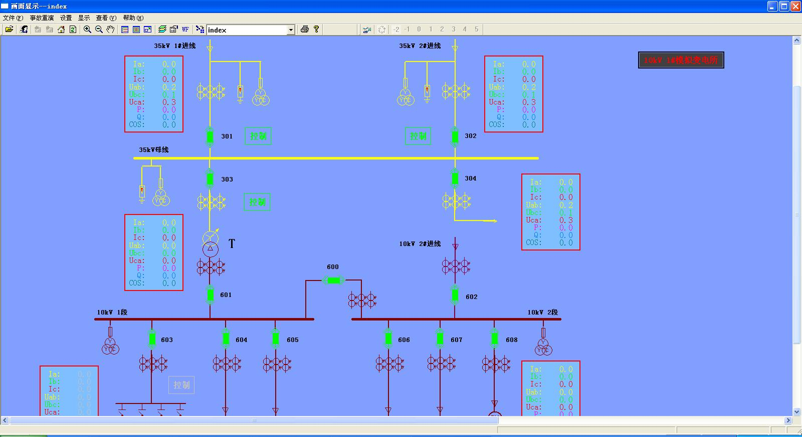

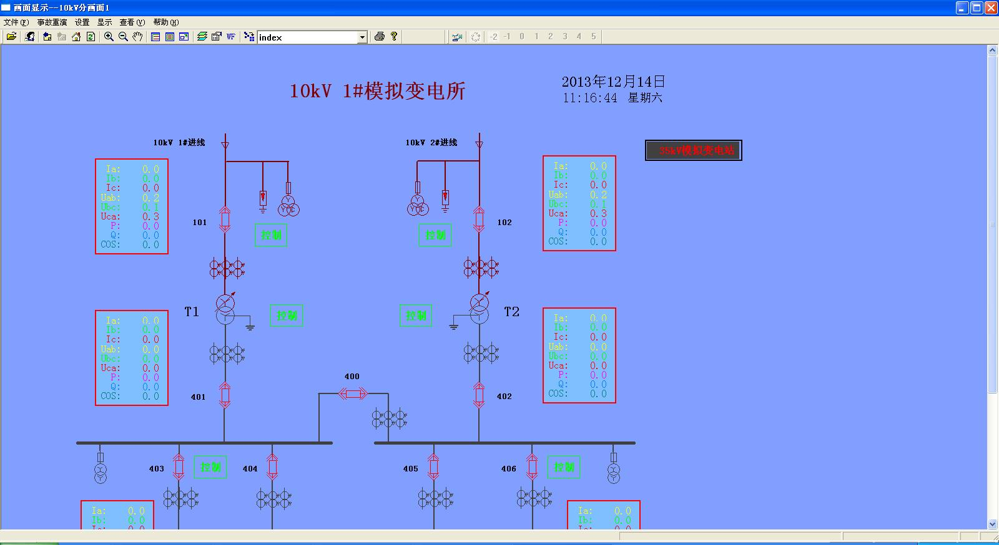

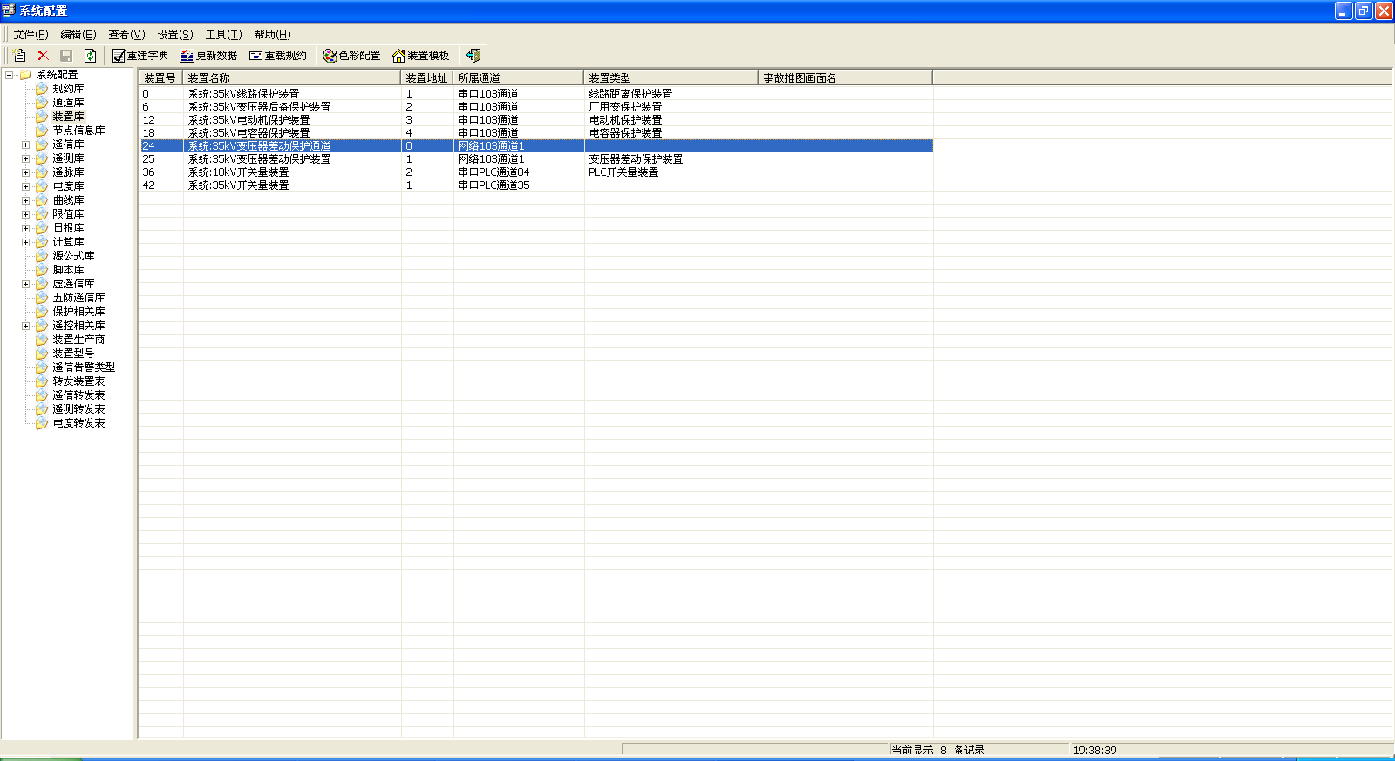

电力系统微机保护装置开发平台
PG系列电力微机保护开发平台属于PC侧软件部分，用于保护装置软硬件属性配置和算法逻辑图的开发。
PGDev的主要完成如下三个方面的工作：
1．装置软件和硬件属性文件的创建、配置，编译生成供装置解析的软件和硬件配置文件；
2．保护算法功能逻辑图文件的创建、编辑，编译生成供装置解析的逻辑图文件；
3．将上面生成的文件下载到装置中，也可将装置中保存的文件上传到PC机中。
特点：
将软硬件配置和逻辑图的编辑、编译、下载集成在一起，功能强大，使用方便。具有如下特点：
1．软件界面简洁友好，方便师生快速上手使用；
2．高效的编辑功能，用户在编辑过程中可使用复制、剪切、粘贴等操作提高开发效率；
3．完善的排错功能，可快速检测出文件编辑中出现的错误，确保下载到装置中的文件的正确性；
4．可靠的通讯功能，可在装置和PC机间进行文件的可靠传输。
- 保护逻辑图绘制
在新建文件时选择“保护逻辑图绘制”将新建.PGl文件，如果新建成功，会出现如图所示的窗口，在此窗口中进行保护逻辑图的绘制。左侧窗口是图形管理区，右侧窗口是逻辑图绘制区。
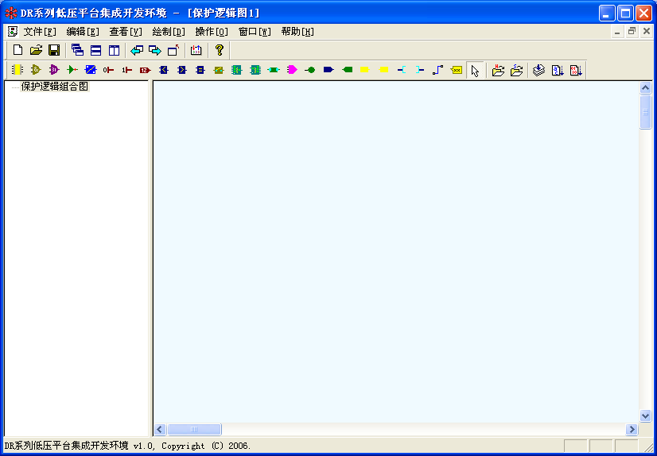
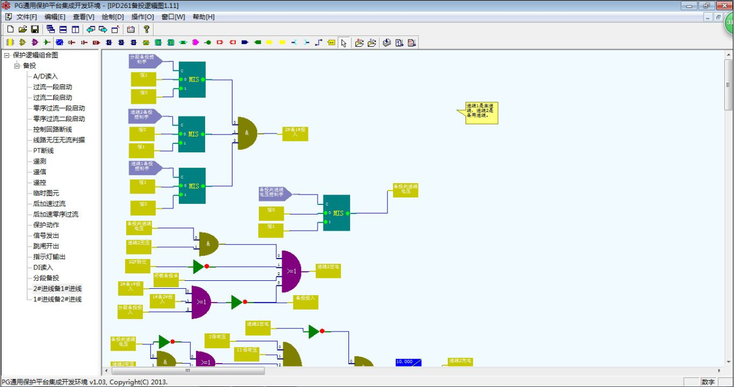
保护逻辑图绘制窗口
设置逻辑图元的属性：
绘制好逻辑图元及图元间连线后，就需要设置逻辑图元的属性了。首先需要加载软硬件配置数据文件，以便将逻辑图元和软硬件配置关联起来。
  - 加载硬件配置
  - 设置逻辑图元的属性
（1）设置算法图元：双击算法图元，弹出如图所示的设置对话框。
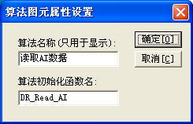
算法图元属性设置
在此对话框中输入“算法名称”和“算法初始化函数名”，点击“确定”按钮。
（2）设置比较图元：双击比较图元（大于、小于或等于比较图元），弹出如图所示的设置对话框。
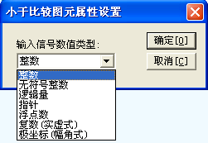
比较图元属性设置
选择“输入信号数值的类型”（共7种）后，点击“确定”按钮。
（3）设置控制字图元：双击控制字图元，弹出如图所示的设置对话框。
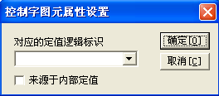
控制字图元属性设置
选择“对应的定值逻辑标识”后（如果勾选“来源于内部定值”，则从内部定值中选择），点击“确定”按钮。
（4）设置多路选通图元的输入端：双击多路选通图元（输入选通或输出选通）的输入端，弹出如图所示的设置对话框。
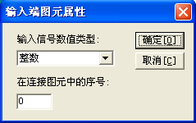
多路选通图元输入端属性设置
选择“输入信号数值类型”后，点击“确定”按钮。“在连接图元中的序号”是自动生成的，不需改动。
（5）设置压板图元：双击压板图元，弹出如图所示的设置对话框。
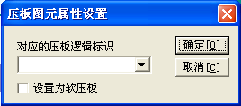
压板图元属性设置
选择“对应的压板逻辑标识”后（如果勾选“设置为软压板”，则从软压板配置中选择），点击“确定”按钮。
（6）设置事件触发图元：双击事件触发图元，弹出如图所示的设置对话框。
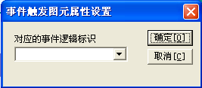
事件触发图元属性设置
选择“对应的事件逻辑标识”后，点击“确定”按钮。
事件触发图元还需设置输入端的属性，双击输入端，在弹出的对话框中选择输入信号数值类型，点击“确定”按钮。
（7）设置外部输入图元：双击外部输入图元，弹出如图所示的设置对话框。
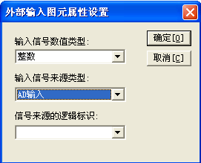
外部输入图元属性设置
需要选择“输入信号来源类型”和“信号来源的逻辑标识”，“输入信号数值类型”在设定前两项后自动生成。先选择输入信号来源类型，然后选择信号来源的逻辑标识，最后点击“确定”按钮。
（8）设置外部输出图元：双击外部输出图元，弹出如图所示的设置对话框。
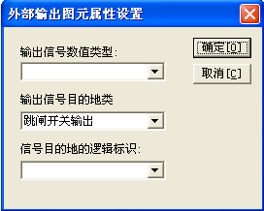
外部输出图元属性设置
需要选择“输出信号目的地类型”和“信号目的地的逻辑标识”，“输出信号数值类型”在设定前两项后自动生成。先选择输出信号目的地类型，然后选择信号目的地的逻辑标识，最后点击“确定”按钮。
（9）设置临时输入图元：双击临时输入图元，弹出如图所示的设置对话框。
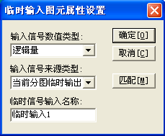
临时输入图元属性设置
选择“输入信号数值类型”、“输入信号来源类型”（当前分图临时输出或其它分图临时输出），输入“临时信号输入名称”，点击“确定”按钮。
此外，临时输入图元必须存在对应的临时输入图元。点击“匹配”按钮，可以知道对应的临时输出图元是否存在？若存在，是在哪个逻辑分图中？
（10）设置临时输出图元：双击临时输出图元，弹出如图所示的设置对话框。
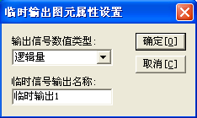
临时输出图元属性设置
选择“输出信号数值类型”，输入“临时信号输出名称”，点击“确定”按钮。
（11）设置注释图元：双击注释图元，弹出如图所示的设置对话框。
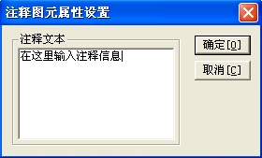
注释图元属性设置
在文本框中输入具体注释信息，点击“确定”按钮。
- 编译生成逻辑图解析文件
逻辑图绘制完成后，需要生成供装置解析的逻辑图解析文件（.lgc）。
点击“操作”菜单下的“编译逻辑图”菜单项或点击绘图工具栏按钮，如果逻辑图编译成功会提示“编译成功”，否则在主界面的底部会出现如图所示的编译结果框，指出出错的相关信息。
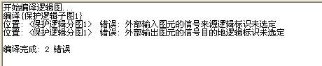
逻辑图编译结果框
同时，在逻辑图绘制窗口中，出错的图元会标注出来，有两个图元出错了。

标注出错的逻辑图元
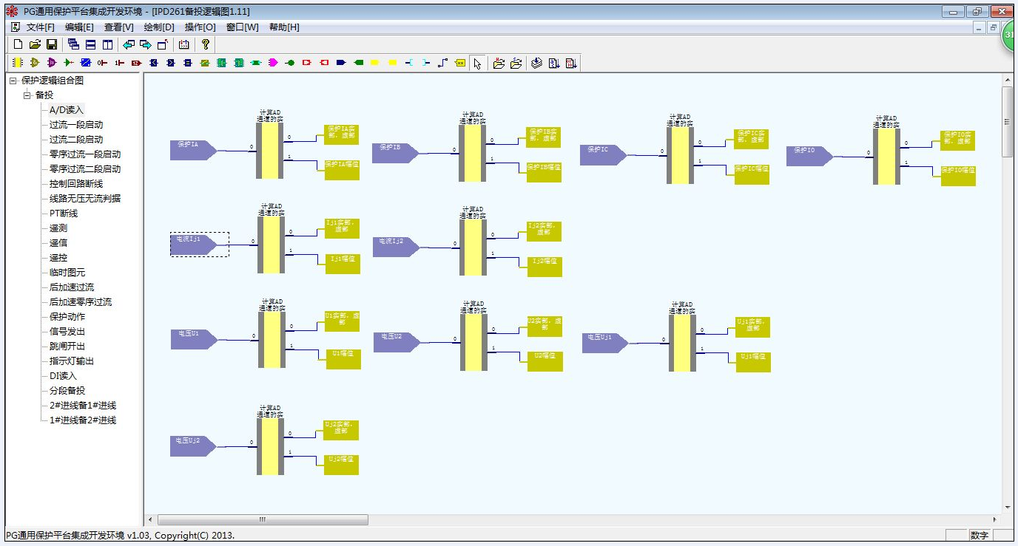
按照提示找到出错的图元，更正错误后，重新编译逻辑图，直到编译成功为止。
逻辑图编译成功后，开始生成逻辑图解析文件。
- 设置保护逻辑图的类型
点击“操作”菜单下的“逻辑图类型设置”菜单项，弹出如图所示的对话框。在对话框中设定保护逻辑图的类型，比如线路保护，点击“确定”按钮。
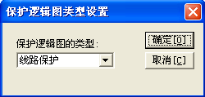
保护逻辑图类型设置对话框
- 生成逻辑图解析文件
点击“操作”菜单下的“生成解析文件”菜单项或点击工具条按钮，弹出如图所示的文件保存对话框。在对话框中设定保存的路径和文件名，点击“保存”按钮，即生成逻辑图解析文件。
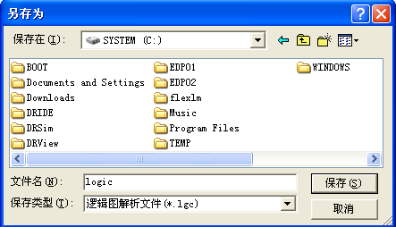
逻辑图解析文件保存对话框
- 生成逻辑图顺序化文件
在调试时有时需要查看逻辑图编译的结果，但逻辑图解析文件是二进制格式的文件，不易阅读，这时就需要生成逻辑图顺序化文件（.PGt），它是ASCII格式的文本文件，易于阅读。
点击“操作”菜单下的“生成顺序化文件”菜单项或点击工具条按钮，弹出如图所示的文件保存对话框。在对话框中设定保存的路径和文件名，点击“保存”按钮，即生成逻辑图顺序化文件。
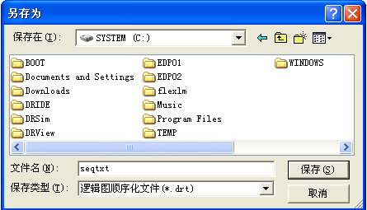
逻辑图顺序化文件保存对话框

